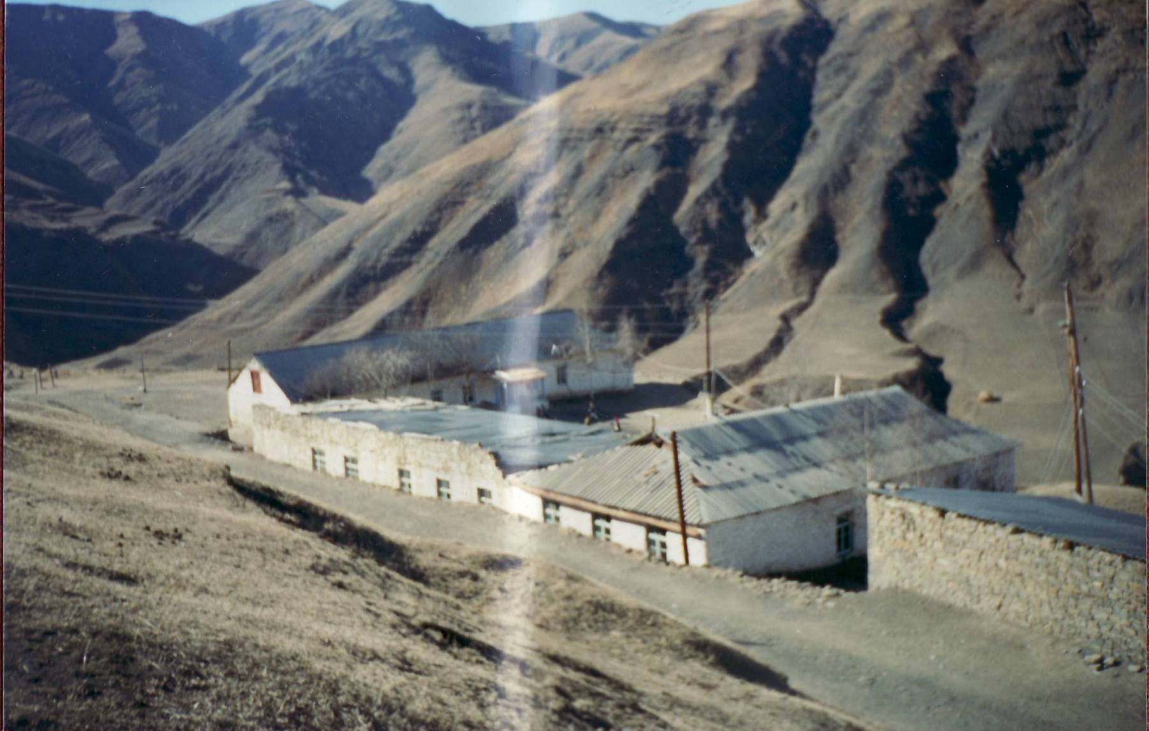
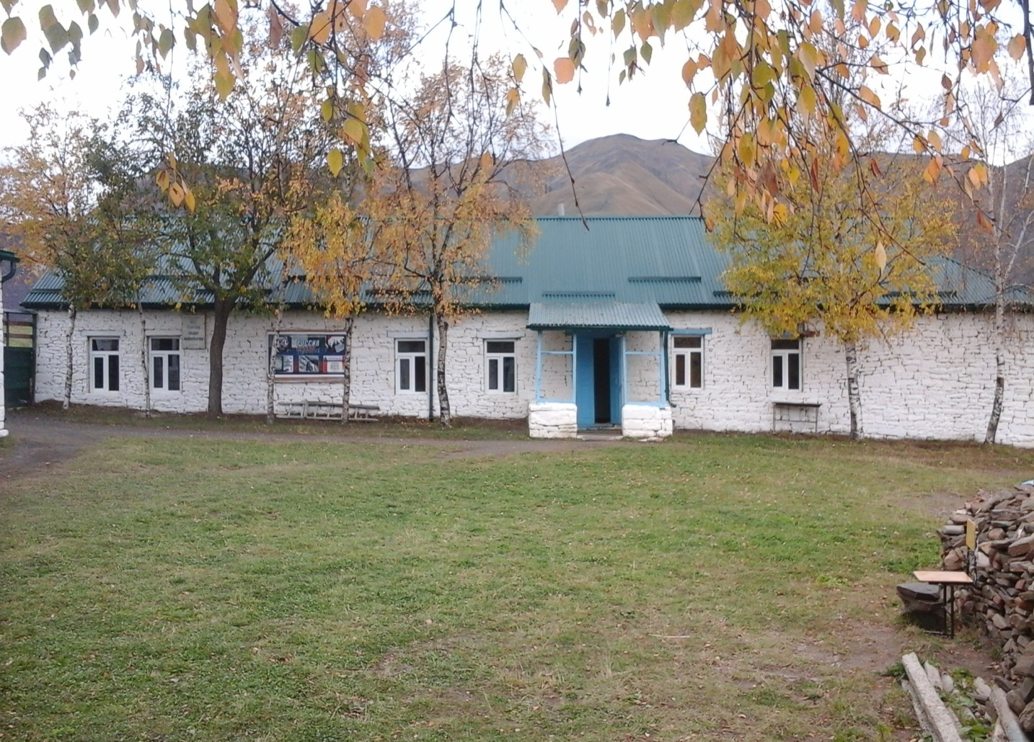
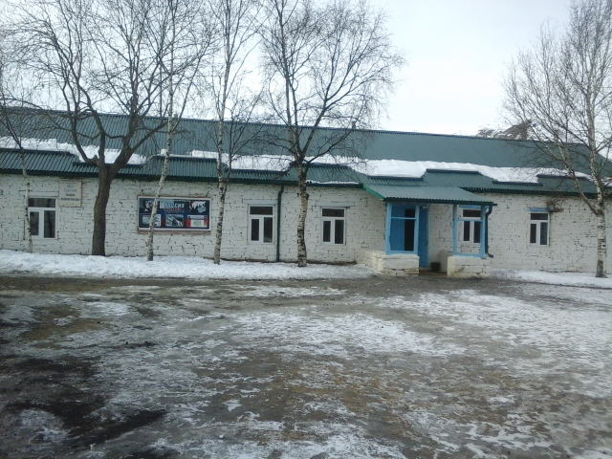
ООيبببلفلبلاللاياياياياياياياياتاتاا
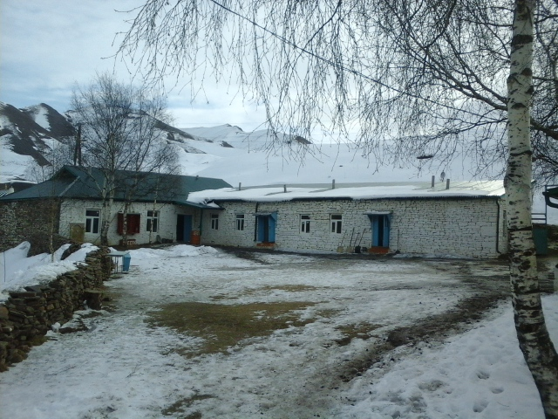

В 1950 году Худигская начальная школа находилась в доме Шарафудина. В 1951 году построили первое здание начальной школы. Сейчас этой школы нет, там построили частный дом. В 1967 году построили сначала пятилетнюю, а затем восьмилетнюю школу. А с 1982 года среднюю школу.

Первым директором Худигской начальной школы работал Раджабов Али с 1952 по 1953 год. С 1953 года директором школы Халид (с.Дуруштул). Потом работали Насурлаев Н. (Бедюк), Шихрагимов (лезгин), Алавудинов Гасан (Арсуг), Курбанмагомедов Магомед.

С 1974 по 1977 год директором школы был Гамидов Магомедшафи Гаджирамазанович, 1977-1978 год – Раджабов Раджаб Алиевич.С 1978 года по 2010 директором Худигской средней школы был Загиров Рашид Сулейманович. С 2010года и поныне директором является Маллаев

А-Манаф Магомедович.

С1сентября 1960г. по 1962 год в начальной школе работали учителя:

Курбанмагомедов М.

Гамидов М

С 1962 г. по 1967 год в начальной школе работали учителя:

Загиров Р.С.

Загирова А.А.

Талаев Г.

Османов Ш.

Рамазанов Г.

Рамазанова Г.

С 1974-75 уч. года по 1989 год работали филологи-лезгины:

Пулатов Даниял Даниялович

Низами Керимханович

Абдурахман Абдурахманов

Магомедова Ания Рамазановна

С 1980-81уч.года :

Маллаев Мала Шабанович

Рамазанов Зулькаид Сафаралиевич

В разные учебные года в школе работали приезжие учителя –агульцы:

Из Тпига:

Жерият Мазаевна

Гава Абдулкадыровна

Магрибан Абдулаевна

Маида Аликулиевна

Гачай Рамазановна

Из Буркихана:

Кевсар Шабановна

Айша Пашаева

Мевлудин Пашаев

Зарифат Рамазановна

Рамазан Каявич

Рамазан Базукаевич

Гасан Абдулаевич

Салават Рамазанович

Динара Шабановна

Абукевсар Гасановна

Из Фите:

Рамазан Шабанович

Рамазан Селимханович

Из Яркуга:

Абдурахман Магомед-Касумович

Из Арсуга:

Гасан Алавдинович

Абукар Алиевич

Из Бедюка:

М-Шакир А- Нетифович

Сельминат Пашаевна

С 1990-91 уч. года все учителя местные.

